Информация о передовом опыте в сфере охраны труда в
ООО «Джойсон Сейфти Системс Рус» за 3 квартал 2025 года

«Визуализация для безопасности производственных процессов!»
ООО «Джойсон Сейфти Системс Рус» - инновационная компания, производящая системы пассивной безопасности для автомобильной промышленности, такие как подушки и ремни безопасности, и рулевые колеса. Компания основана в 2010 году. И сразу после этого началось строительство первой очереди производственных помещений. Производственная площадка расположена в индустриальной зоне «Заволжье», выделенной для промышленных предприятий правительством Ульяновской области.
В настоящее время компания входит в состав Российского холдинга MGC GROUP. Клиентами компании являются АО «АВТОВАЗ», ООО «АГР», ООО «АУРУС». ООО «Джойсон Сейфти Системс Рус» рассматривает безопасность и охрану здоровья, а также охрану окружающей среды и энергоэффективность как неотъемлемую часть своей деятельности. Несчастные случаи и профессиональные заболевания, обусловленные условиями труда, можно избежать. Компания живет по принципу нулевого травматизма, а также стремления к постоянному улучшению наших достижений в вопросах защиты окружающей среды, безопасности труда и охраны здоровья, а также экономии энергии. Благодаря такому подходу в компании за последние годы не происходило несчастных случаев на производстве и не выявлены профессиональные заболевания у сотрудников.
Одним из важнейших направлений компании является сохранение жизни и здоровья персонала. Это реализуется путем обучения персонала безопасным условиям выполнения работы, соблюдения производственной дисциплины, использования безопасного оборудования и инструментов, а также нанесение разметок в опасных зонах, знаков безопасности в производственных подразделениях компании «Визуализация для безопасности производственных процессов!»

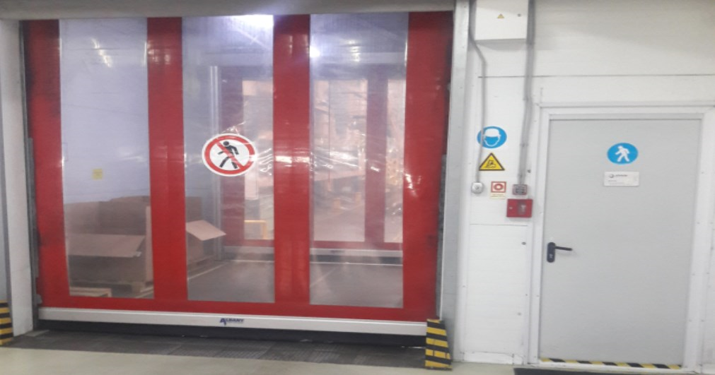
Проход на склад: запрещающий проход знак расположен на воротах, разрешающий проход знак расположен на двери. Дополнительные знаки предупреждают о работе погрузочной техники и необходимости использования каски защитной.

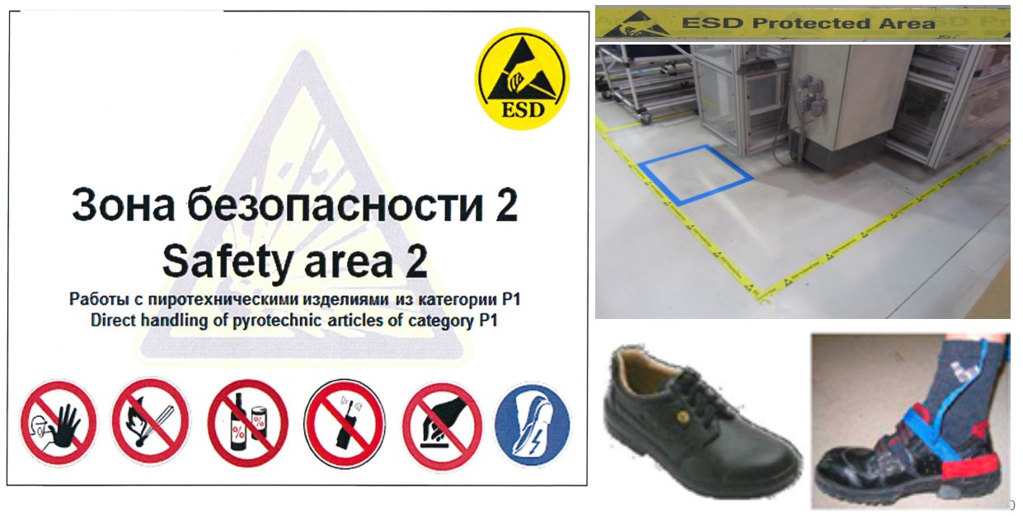
Таким образом обозначается зона безопасности по работе с пиротехническими изделиями: ЗАПРЕЩЕНО: трогать, открытый огонь, алкоголь, использование мобильных телеффонов. ИСПОЛЬЗОВАТЬ специальную антистатическую обувь. Разметка на полу ESD запрещает вход без антистатической обуви

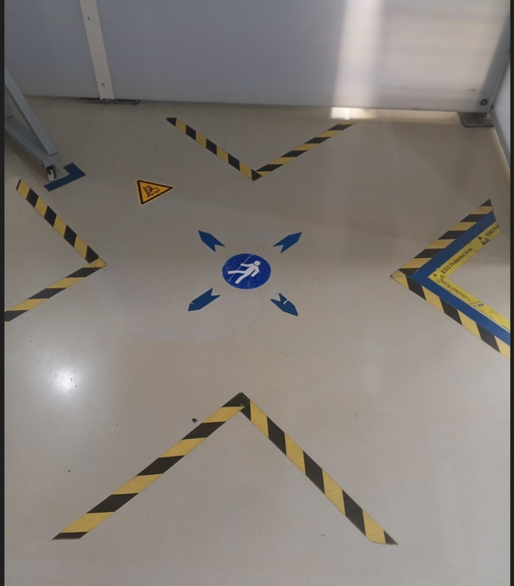  Зона обучения для посетителей при входе на производственный участок:  желто-черная разметка – проходы по участкам;  синяя разметка – размещение оборудования и комплектующих;  ESD разметка – необходимо использование антистатической обуви | 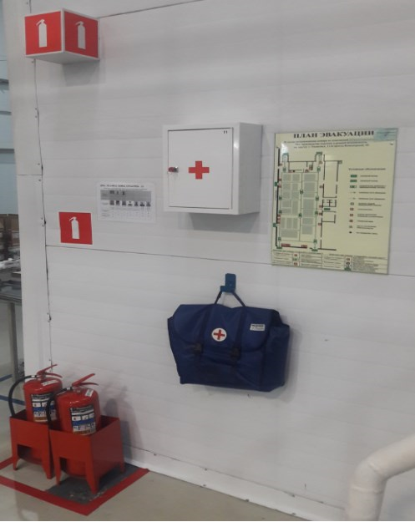  Знак огнетушитель дополнительно продублирован на 3D кубе, для видимости из любой точки производственного участка
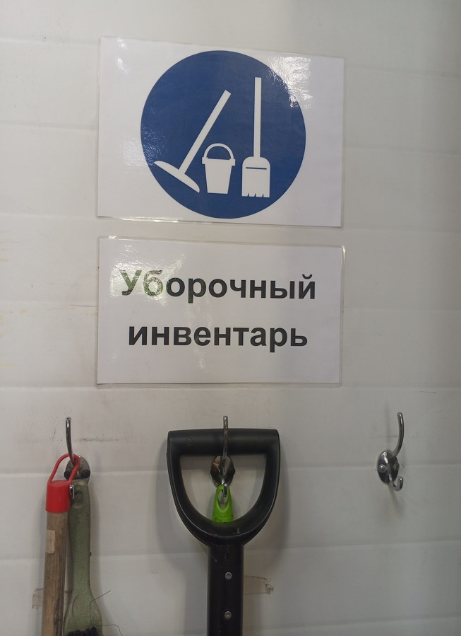  Стандартизация размещения уборочного инвентаря | 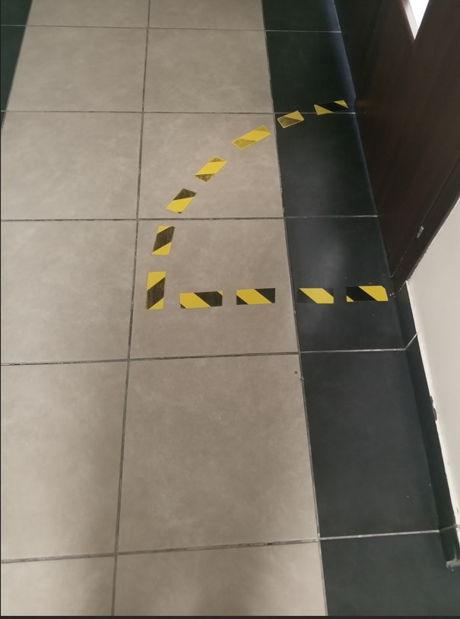  Обозначение открывания офисных дверей в целях исключения ушиба сотрудников
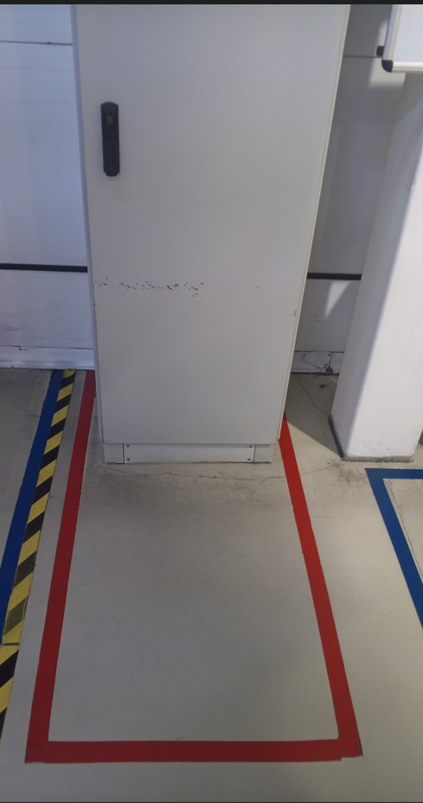  Красная разметка ЗАПРЕЩАЕТ размещение чего-либо в этой зоне | 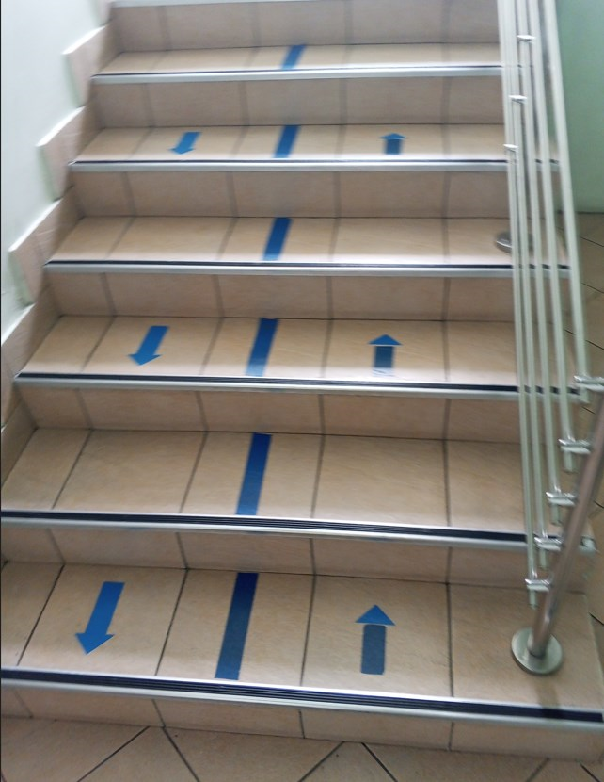  Размета безопасных  путей передвижения по лестнице
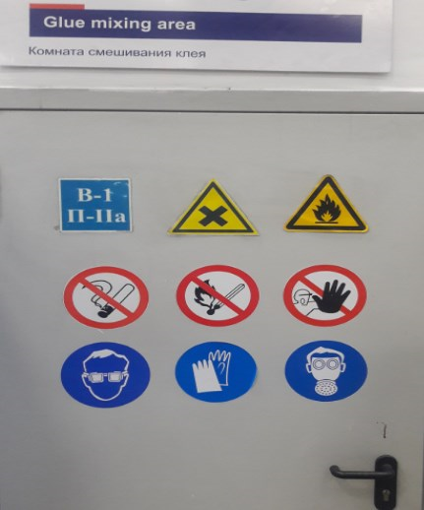  Пример размещения знаков по ГОСТ при входе в помещения | 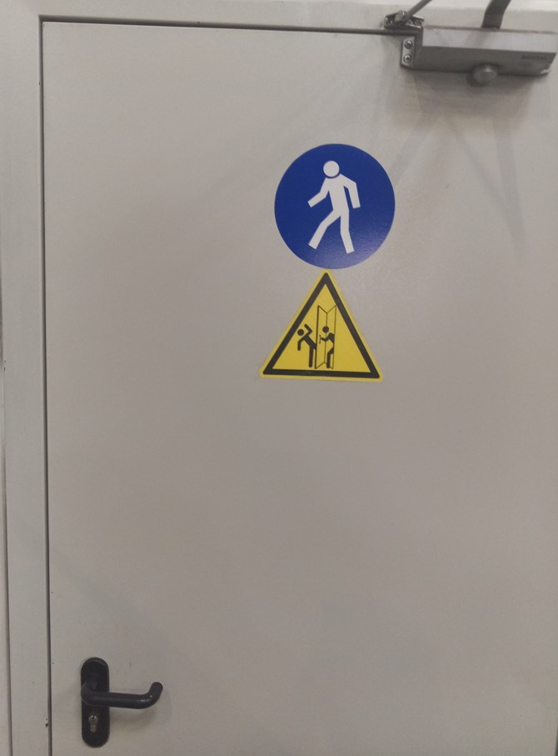  Пример размещения знаков по ГОСТ при входе в помещения.  Дополнительный знак об опасности ушиба при открывании двери

___________

